Nueva generación en tecnología de transporte industrial
B&R se centra en la mejor fiabilidad en su clase y el servicio fácil
La tecnología se basa en 14 años de experiencia de campo y ofrece una fiabilidad probada por la industria en los entornos más competitivos de producción 24/7, además de un bajo mantenimiento. Los sistemas están diseñados para obtener indicadores MTTR extremadamente bajos y garantizar el máximo tiempo de actividad. Segmentos o impulsores pueden ser substituidos fácilmente sin necesidad de desmantelar el trayecto.
Escalabilidad y robótica perfectamente integradas
En la era de la fabricación inteligente, la integración de la automatización y los ecosistemas de IT ya no es una opción sino un requisito indispensable. Baja latencia y una estricta sincronización en tiempo real en todos los tipos de ejes, incluyendo CNC y sistemas robóticos, garantiza una gran precisión y una capacidad de producción de alta calidad. La tecnología de transporte B&R se basa en una arquitectura altamente descentralizada que permite trayectos de gran longitud para dar cabida a las necesidades de cualquier máquina.
Colaboración con ATS
B&R está utilizando el sistema de transporte de carril lineal SuperTrak de la empresa canadiense ATS Automation con el fin de avanzar en la nueva generación en tecnología de transporte industrial e incrementar su penetración en el mercado. Con muchos años de experiencia práctica la aplicación de su tecnología SuperTrak, ATS se complementa perfectamente con la experiencia de B&R en automatización en sus principales competencias: electrónica de potencia y señales, el diseño del motor y el software.

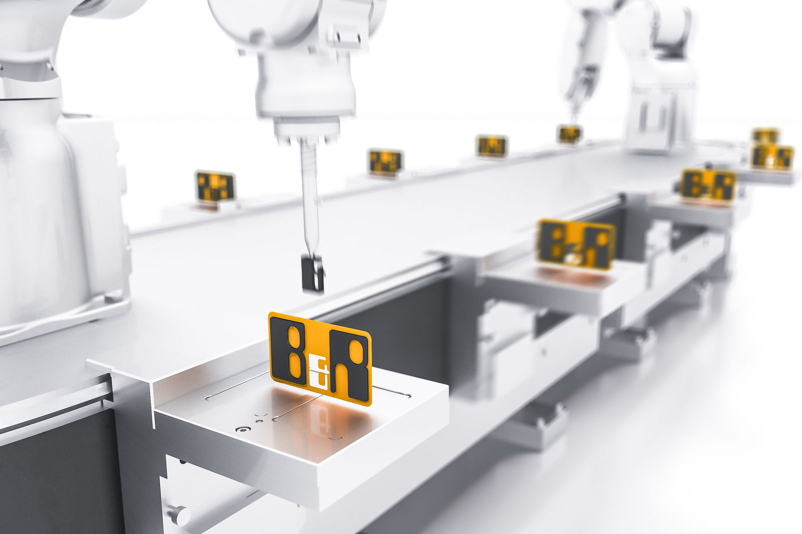
B&R de la tecnología de transporte inteligente de fácil mantenimiento combina la optimización de la productividad y la flexibilidad, con la fiabilidad a nivel industrial para garantizar el máximo tiempo de actividad.

Acerca de B&R
B&R es una innovadora empresa de automatización con sede en Austria y oficinas en todo el mundo. Como líder mundial en automatización industrial, B&R combina tecnología punta con ingeniería avanzada para ofrecer a los clientes, en prácticamente todas las industrias, soluciones completas para automatización de máquinas y fábricas, control de movimiento, HMI y tecnología de seguridad integrada. Con estándares industriales de comunicación de bus de campo como POWERLINK y openSAFETY, además del potente entorno de desarrollo de software Automation Studio, B&R está constantemente redefiniendo el futuro de la automatización. El espíritu innovador que mantiene a B&R al frente de la automatización industrial está impulsado por el compromiso de simplificar los procesos y superar las expectativas del cliente.
Para más información, visite www.br-automation.com.
Si publica esta nota de prensa, por favor envíe una copia a:
Bernecker & Rainer Automatización industrial S.L.U.
Vallsolana Garden Business Park
Camí de Can Camps, 17-19
08174 Sant Cugat del Vallés
Barcelona
o al e-mail: office.es@br-automation.com

